Wykonaj ćwiczenia ortograficzne.
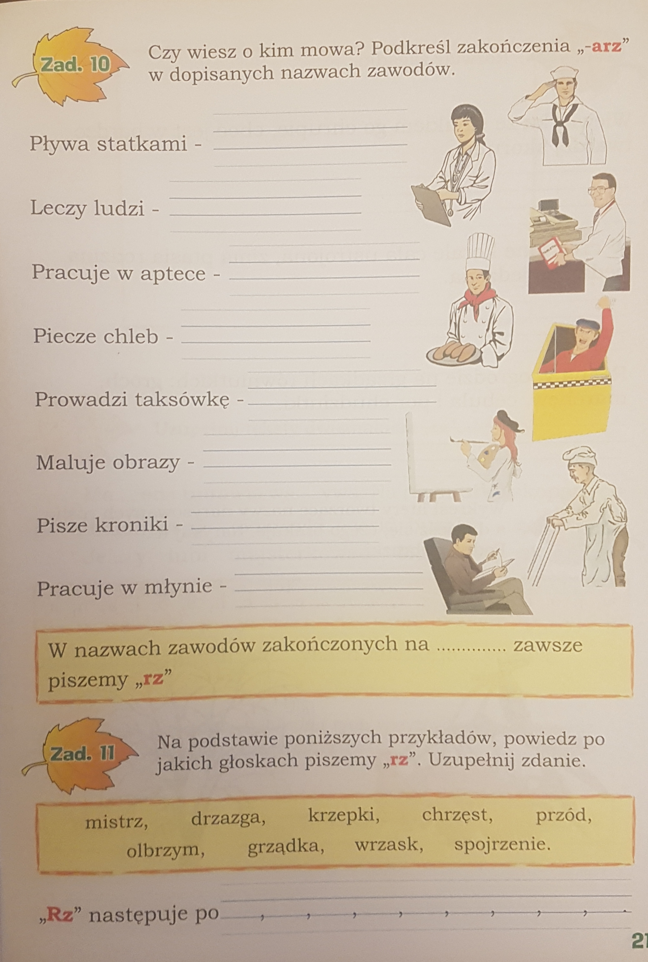

Przeczytaj wiersz i wykonaj ćwiczenie.